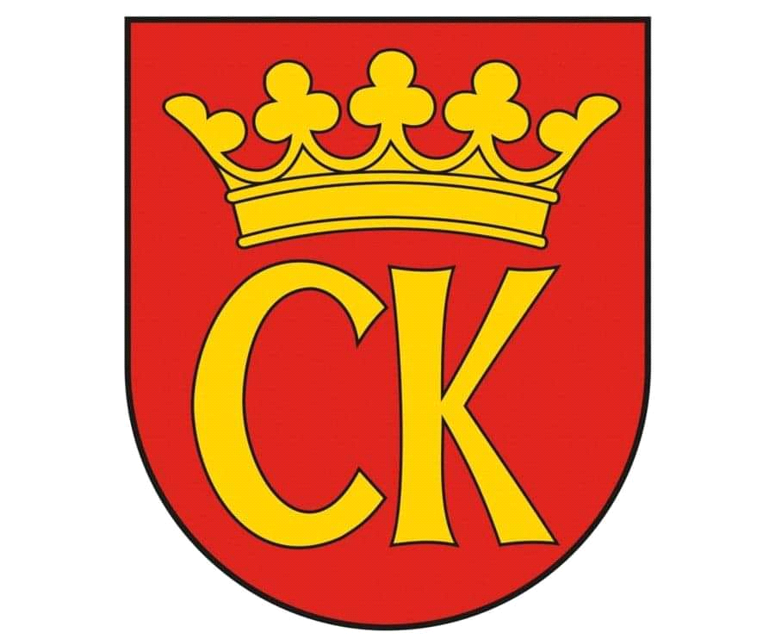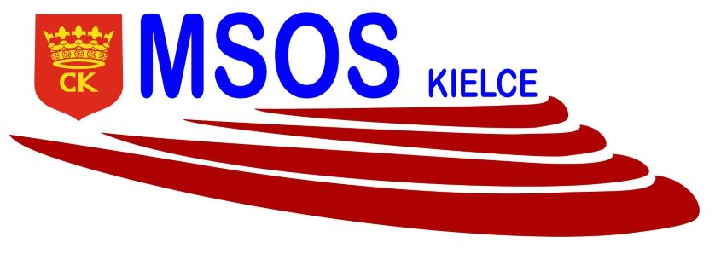**KOMUNIKAT ORGANIZACYJNY**

**IGRZYSK MŁODZIEŻY SZKOLNEJ**

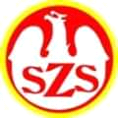**MISTRZOSTWA KIELC W KOSZYKÓWCE DZIEWCZĄT**

**ROCZNIK 2007-2008**

**Uczestnicy:**

|  |
| --- |
| SP 34, SP 11, SP 32, SP 25, SP 27, SP 33, |

|  |  |  |  |  |  |  |  |  |
| --- | --- | --- | --- | --- | --- | --- | --- | --- |
| **SP** | **34** | **11** | **32** | **25** | **27** | **33** | **PKT.** | **MIEJSCE** |
| **34** | **X** |  |  |  |  |  |  |  |
| **11** |  | **X** |  |  |  |  |  |  |
| **32** |  |  | **X** |  |  |  |  |  |
| **25** |  |  |  | **X** |  |  |  |  |
| **27** |  |  |  |  | **X** |  |  |  |
| **33** |  |  |  |  |  | **X** |  |  |

**System rozgrywek „każdy z każdym”:**

**07.12.2021 r., godz. 12.00 w SP 33**

SP 34 - SP 32

SP 25 - SP 33

SP 11 - SP 32

SP 27 - SP 33

SP 34 - SP 11

**10.12.2021 r., godz. 10.30 w SP 27**

SP 32 - SP 27

SP 34 - SP 33

SP 11 - SP 25

SP 32 - SP 33

SP 25 - SP 27

**14.12.2021 r., godz. 12.00 w SP 11**

SP 34 - SP 25

SP 11 - SP 33

SP 34 - SP 27

SP 32 - SP 25

SP 11 - SP 27

**Faza finałowa:termin zostanie podany po rozegraniu fazy grupowej**

Do finału awansują 4 najlepsze zespoły z fazy grupowej.

zespół z 3 miejsca-zespół z 4 miejsca - mecz o III miejsce

zespół z 2 miejsca- zespół z 1 miejsca - mecz o I miejsce

**Dokumentacja zgodna z Kalendarzem WSZS w Kielcach- listy startujących należy dostarczyć w dniu zawodów do organizatora.**

organizator rozgrywek SZS

Ewa Gulewicz-Tofil